第一单元 认识四季
第一课 四季的初步认识
一年有四季，夏季是一年中白昼最长，正午太阳最高的季节，冬季是一年中白昼最短，正午太阳最低的季节，春秋两季，昼夜均匀，正午太阳高度适中，是冬夏之间的过渡季节。由于地球永不停歇地侧着身子，围绕太阳这个大火炉运转，这种冷暖便不停地交替着，从而形成了寒来暑往的四季。地球绕太阳旋转，太阳照射到地球是有角度的。当阳光从赤道往北回归线移动时，阳光于地球之间角越来越接近90度，北半球所照射的阳光越来越多，气候越来越暖。同样，阳光离开北回归线往赤道方向移动，气候也变凉了，当阳光照到南回归线时，北半球已是冬天了。所以一年有四季之分。
想一想，填一填。
1、元旦节、春节在（ ）季节
２、“三八”妇女节在（ ）季节
３、“五一”劳动节在（ ）季节
４、“六一”儿童节在（ ）季节
5、国庆节在（ ）季节

动动小脑筋：

你喜欢春季，还是冬季，为什么？

第二课 四季的划分
我国富饶辽阔，当北方还是白雪皑皑，千里冰封的冬天，而南方却是繁花似锦、生机盎然的春天了。由于全国各地所处的地理位置不同和地形的差异在同一时间里，却有着不同的时节与时令。我国古代劳动人民利用二十四节气中的立春、立夏、立秋、立冬作为春夏秋冬的开端，近代的气象学家，为了客观地、准确地划分各地的季节，发掘和利用我国的气候资源，提出了以温度为标准，兼顾一些能反映季节来临的动植物活动和生活规律来划分四季。具体的方法是以候平均气温低于１０摄氏度的作为冬季，高于２２摄氏度的作为夏季，介于１０至２２摄氏度的作为春秋两季。
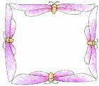

春季：立春为起点、春分为中点、立夏为终点
夏季：立夏为起点、夏至为中点、立秋为终点
秋季：立秋为起点、秋分为中点、立冬为终点
冬季：立冬为起点、冬至为中点、立春为终点
１、你会划分四季了吗？
２、每个季节你喜欢的颜色、食品

说一说、写一写
你会划分四季了吗？应该怎样划分？

先调查，然后分小组讨论：
中卫下雪时，海南岛是什么景色？

第三课 了解四季中月份的分布
四季均匀地分布在一年中，一年有十二个月，一个季度有三个月，一月中分上旬、中旬、下旬，一旬为十天。上旬是(1日---10日)、中旬是（11日---20日）下旬是（21日---31日）、小月是（21日---３０日）。
十二个月中有大月、小月，大月是３１天、小月是３０天，平年二月２８天，闰年二月２９天，平年一年是３６５天，闰年一年是３６６天。
议一议：

1、在小组内四个人每人说出自己生在哪一年、哪一月、哪一天。再说一说你家人的生日。
2、不知道的同学回家问一问。
今天的收获：

把今天学到的说给爸爸妈妈听，好么？

第四课 四季月令表
地球绕日一周，谓之一岁。自春分算起，将周天分为三百六十度，则春分适当零度、夏至九十度、秋人一百八十度、冬至二百七十度、再将相距之以六分六，得每分十五度，一周天有二十四个15度，以之分为二十四节气。
四季月令表
正月建寅、孟春 端月 七月建中、孟秋 瓜月
二月建卯、仲春 花月 八月建西、仲秋 桂月
三月建辰、季春 桐月 九月建戌、李秋 菊月
四月建已、孟夏 梅月 十月建亥、孟冬 阳月
五月建午、仲夏 蒲月 十一月建子、仲冬 霞月
六月建未、季夏 荔月 十二月建丑、季冬 腊月

记一记：

一年中十二月份的别称。

第二单元 四季的变化
第五课 四季与四时
一年有四季，春夏秋冬，地球绕着太阳转一周是一年，而一年当中的气候不同，当地球行至南回归线时，日光斜射。气候寒冷，称之“冬至”，地球行至北回归线时，日光正射，气候炎热，称之为“夏至”，南半球则相反，由冬而夏，地球行至冬至与夏至的中间时，寒热适中，称之为“春分”，由夏而冬，地球行至夏至冬至之间时，气候与春分相等，称之“秋分”。春分、秋分、夏至、冬至，称之四时。

读 一 读
春天暖， 百花开。
夏天热， 雷雨多。
秋天凉， 稻谷香。
冬天冷， 雪花飘。
说 一 说

读 一 读
春天暖， 百花开。
夏天热， 雷雨多。
秋天凉， 稻谷香。
冬天冷， 雪花飘。

四季中，大自然有哪些特点？

第六课 四季与昼夜
地球自转一周为一昼夜，称之“太阳日”。昼夜由此形成。当地球自转时，向太阳的地面为“昼”，背太阳的地面为“夜”。春分以后，日照北半球渐多，因此北半球夜短昼长，南半球则相反；秋分以后，日照南半球渐多，因此北半球昼短夜长，南半球仍相反。
一昼夜的划分方法，分为二十四小时，每小时分为四刻，又分为六十分，每分为六十秒来计算。

太阳大，地球小，
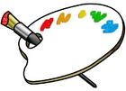
地球绕着太阳跑，
读一读
地球大，月亮小，
月亮绕着地球跑。

填 一 填

地球自转一周是（ ）
一昼夜是（ ）小时
四刻是（ ）小时
１小时是（ ）分
６０分是（ ）小时

第七课 四季中的节日

一月一日庆元旦， 敲锣打鼓乐开怀。
三月八日妇女节， 祖国母亲真伟大。
五月一日劳动节， 人民创造新世界，
六月一日儿童节， 花儿朵朵向阳开，
七月一日党生日， 括引航向永向前，
八月一日建军节， 保家卫国显神威。
九月十日教师节， 辛勤园丁育新人。
十月一日国庆节， 祖国繁荣又昌盛。

连 一 连
八月一日 教师节
十月一日 儿童节
七月一日 建军节
九月一日 国庆节
六月一日 党的生日
说一说
节日中你做了哪些有益的事情？

第八课 四季中的风俗
汉族春节“福”贴倒， 一家团圆吃水饺；
高跷、狮子、舞龙灯， 敲锣打鼓放鞭炮；
清明扫墓祭祖先， 革命传统记心间，
端午悼念爱国人， 民族精神大弘扬；
中秋合家又团圆， 吃着月饼把月赏；
重阳登高敬老节， 最美不过夕阳红。

读 一 读：
清明雨
清明雨，清凉清凉，岁月岂能把记忆掩埋。
清明雨，纷纷洒洒，它滋润了我们儿时的梦，它让明天的太阳升起来。

 说一说：

通过学习，你知道了那些节日？分别在哪个季节？
第三单元 春天来了

说一说：

通过学习，你知道了那些节日？分别在哪个季节？

第三单元 四季特点
第九课 美丽的春天
自秦代以来，我国就一直以立春作为春季的开始。立春是从天文上来划分的，而在自然界、在人们的心目中，春是温暖，鸟语花香；春是生长，耕耘播种。在气候学中，春季是指候（5天为一候）平均气温10℃至22℃的时段。
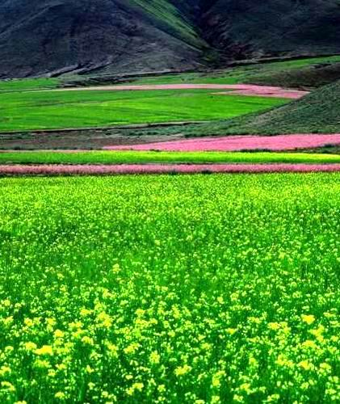

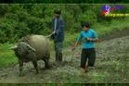
时至立春，人们明显地感觉到白昼长了，太阳暖了。气温、日照、降雨，这时常处于一年中的转折点，趋于上升或增多。小春作物长势加快，油菜抽苔和小麦拔节时耗水量增加，应该及时浇灌追肥，促进生长。农谚提醒人们“立春雨水到，早起晚睡觉”，大春备耕也开始了。
人们常爱寻觅春的信息在哪里呢？那柳条上探出头来的芽苞，“嫩于金色软于丝”；那泥土中跃跃欲出的小草，等待"春风吹又生"；而为着夺取新丰收在田野中辛勤劳动的人们，正在用双手创造真正的春天。
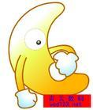
想一想，说一说：

1、春风轻轻吹，把我们带进了哪一个季节？春天是从什么时候开始的呢？
2、在日历上找一找春天是从哪一天开始的，翻开日历，找出“立春”用水彩笔圈出来。
我会说：

春天来了，我发现 叫醒了春天， 染绿了春天， 抽出了嫩绿的枝条， 在花丛中飞舞， 在滋润着大地， 在装点着美丽的世界。

第十课 炎热的夏天
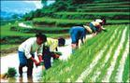
每年5月5日或6日，太阳到达黄经45°为“立夏”节气。我国自古习惯以立夏作为夏季开始的日子，实际上，若按气候学的标准，日平均气温稳定升达22℃以上为夏季开始，“立夏”前后，我国南方地区真正进入夏季。
立夏时节，万物繁茂。油菜接近成熟，夏收作物年景基本定局，故农谚有“立夏看夏”之说。水稻栽插以及其他春播作物的管理也进入了大忙季节。“多插立夏秧，谷子收满仓”，立夏前后正是大江南北早稻插秧的火红季节。
立夏前后，西北等地气温回升很快，但降水仍然不多，加上春季多风，蒸发强烈，大气干燥和土壤干旱常严重影响农作物的正常生长。“立夏三天遍地锄”，这时杂草生长很快，“一天不锄草，三天锄不了。对促进棉花、玉米、高梁、花生等作物苗期健壮生长有十分重要的意义。
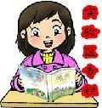
读一读：

酷暑严寒无所惧
冷在三九，热在三伏。

想一想：
1、烈日炎炎，把我们带进了哪一个季节？夏天是
从什么时候开始的呢？
2、在日历上找一找夏天是从哪一天开始的，翻开日
历，找出“立夏”用水彩笔圈出来。
3、时值盛夏，工作时候，
要防止（ ）

第十一课 金色的秋天
8月7日立秋，“秋”就是指暑去凉来，意味着秋天的开始。“立秋之日凉风至"明确地把立秋与天凉联系起来。可见，立秋就是凉爽的秋季开始了。
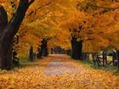
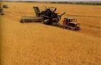
由于各地纬度、海拔高度等的不同，实际上是不可能都在立秋这一天同时进入秋季的。按照气候学上以候（5天）平均气温在10℃至22℃之间为春、 秋的标准。对于南方地区来说，常年8月暑气犹重。而在北方地区，立秋以后，我国大部分地区晚稻拔节孕穗，棉花裂铃吐絮，丝毫不可放松田间管理；中稻、夏玉米进入灌浆成熟阶段，要提防冰雹、大风、暴雨的危害。，但"立秋十天遍地黄"一个金色"秋天"就要到来了。
想一想，说一说：
1、落叶飘呀飘，把我们带进了哪一个季节？秋天是从什么时候开始的呢？
2、在日历上找一找秋天是从哪一天开始的，翻到日历的八月份，找出“立秋”用水彩笔圈出来。

第十二课 寒冷的冬天
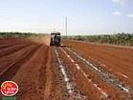
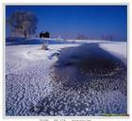
每年农历十月间，公历11月7日前后太阳到达黄经225°时开始。民间习惯把它作为冬季的开始。这时黄河中下游地区即将结冰，开始收藏农作物，加强防冻和消灭越冬害虫，并进行农田水利基本建设等农事活动。说到"冬"，自然就会联想到冷。立冬之日，水始冰，地始冻"。现在，人们常以凛冽北风，寒冷的霜雪，作为冬天的象征。所以，在气候学上，不固定以"立冬"这天作为各地冬季的开始，而是以气温来划分季节，即候（５天）平均气温低于10℃为冬季，这样就比较结合当时的物候景观。

立冬时节的南方地区，仍处于"三秋"繁忙时期，平均气温一般为12℃至15℃。绵雨业已结束。气候条件适宜于油菜移栽。生长期较短而春性较强的小麦也要抓播种，西北部个别年份立冬曾出现过早霜，更要早挖窖，免冻害。
想一想，说一说：
1、寒冷的北风，把我们带进了哪一个季节？冬季是 从什么时候开始的呢？
2、在日历上找一找冬天是从哪一天开始的，翻开日历，找出“立冬”用水彩笔圈出来。

第四单元 四季歌谣 诗歌
第十三课 中卫四季民俗谣
正月来，是新年，男女老少喜盈盈。
放花炮，点彩灯，锣鼓喧天闹哄哄。

二月来，炒豆豆，家里来了个小舅舅。
杀鸡杀鹅舍不得，不杀不宰丢人呢。

三月三，单布衫，清明过后马撒欢。
化纸钱，祭祖先，神灵欢喜有丰年。

四月四，日子长，糠菜窝窝稀米汤。
挖野菜，充饥肠，柳树底下好乘凉。

五月五，是端阳，雄黄艾柳都用上。
吃枣糕，插臭蒿，逐妖驱邪祭屈原。

六月六，吃葫芦，豌豆青稞刚凑合。
磨镰刀，夏收忙，又种又收忙上忙。

七月七，好日子。牛郎天桥会织女。
打新粮，吃新麦，白面馍馍端桌上。

八月里，中秋节，十五的月儿圆无缺。
烙锅盔，吃月饼，团圆时节倍思亲。

九月九，是重阳，农家小户收秋忙。
犁茬地，挖坷垃，牛羊膘肥马又壮。

十月一，送寒衣，预防寒冷莫疏忽。
烧土炕，垫畜圈，一年庄稼两年务。

十一月，日子短，关门闭户热炕头。
熬米汤，煮杂粮，谨防青黄不接饿断肠。

十二月，过腊八，玉米杂粮吃全家。
除旧岁，迎新年，清贫日子几时完。

第十四课 中卫节气时令谚语

清明种瓜，谷雨种花。
清明种胡麻，七股八个杈。
谷雨前后，点瓜种豆。
谷子种在谷雨头，走走站站不发愁。
到了立夏不动锄，玉米高梁成草湖。
谷子立了夏，生长靠锄把；
豌豆立了夏，最怕虫上架。
芒种麦装仓，稻田快插秧。
芒种端阳前，处处有荒田；
芒种端阳后，处处有酒肉。
芒种不种谷，夏至不种糜。
头伏萝卜二伏菜，三伏里头种花芥。
秋霜一日十天暖。
秋分糜子寒露谷，到了霜降收秫秫
三月二十种胡麻，单怕四月八黑霜杀。
头九二九关门闭口，
三九四九冻破碴口，
五九六九开门大走，
七九鸭子八九雁，
九九又一九，
犁铧遍地走。

第十五课 四季唐诗

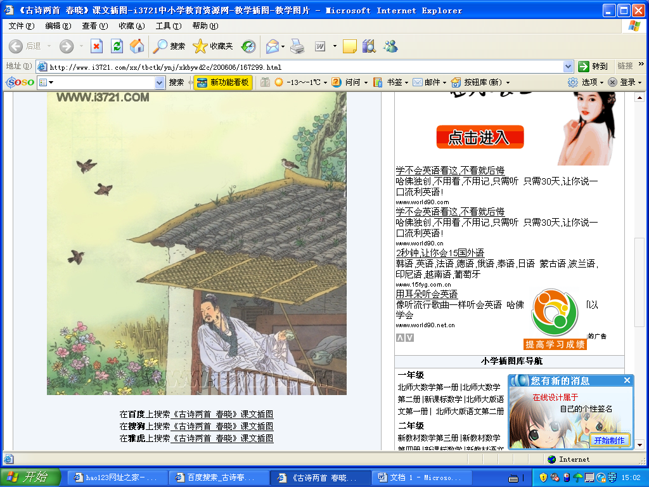
春 晓
唐·孟浩然

春眠不觉晓，
处处闻啼鸟。
夜来风雨声，
花落知多少。

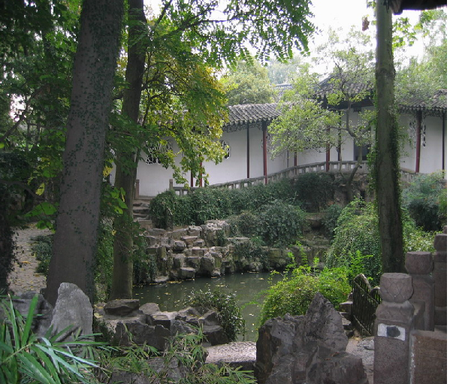
山亭夏日
唐·高骈

绿树阴浓夏日长，
楼台倒影入池塘。
水晶帘动微风起，
满架蔷薇一院香。

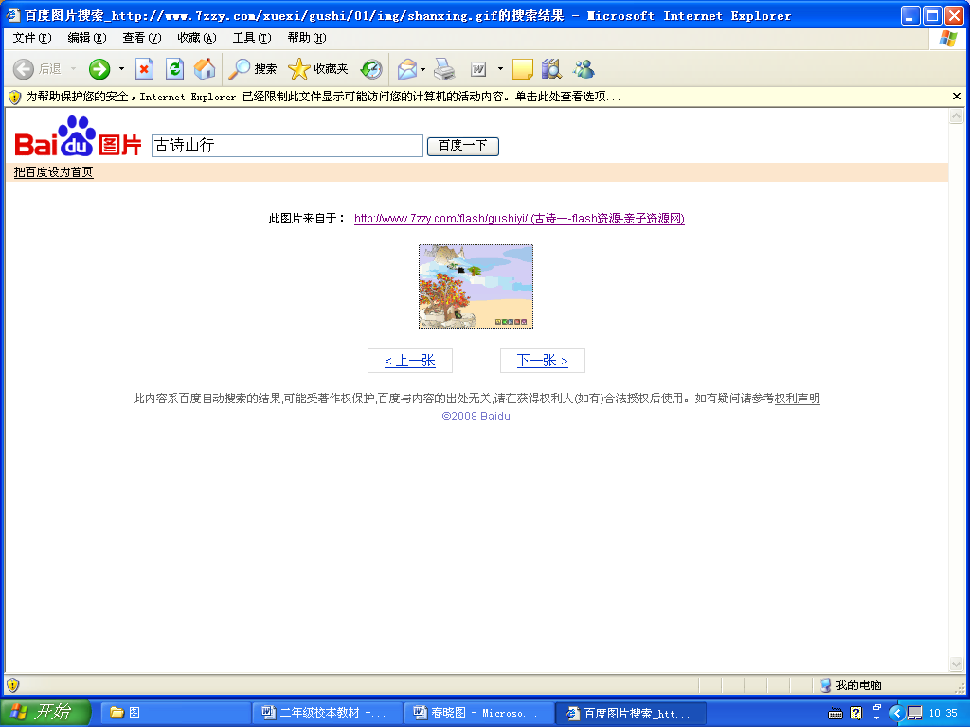
山 行
唐·杜牧
远上寒山石径斜，
白云深处有人家。
停车坐爱枫林晚，
霜叶红于二月花。

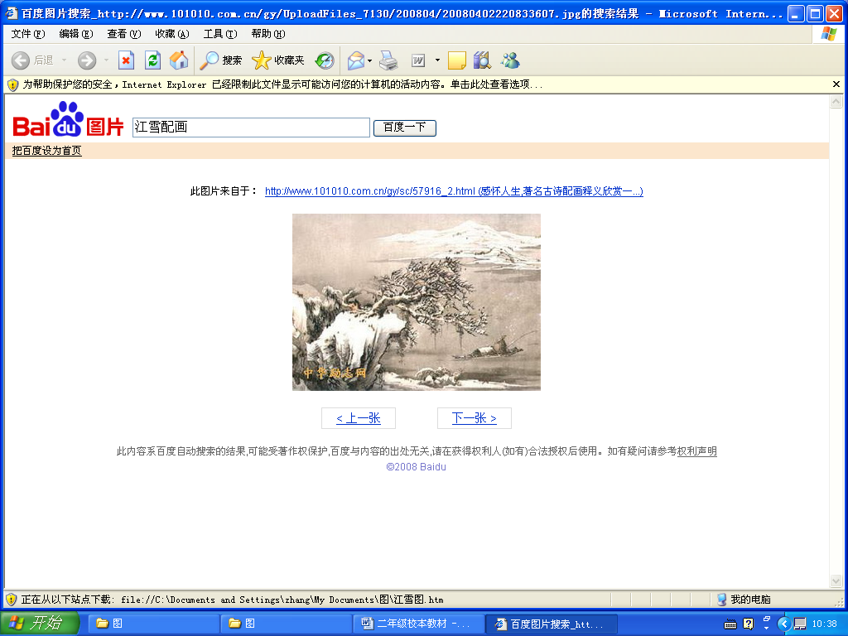
江 雪
唐·柳宗元
千山鸟飞绝，
万径人踪灭。
孤舟蓑笠翁，
独钓寒江雪。


背一背

小朋友，看谁以最快的速度背会这四首诗！

第五单元 认识二十四节气
第十六课 二十四节气的来历
节气是华夏祖先历经千百年的实践创造出来的宝贵科学遗产，是反映天气气候和物候变化、掌握农事季节的工具。
我国古代用农历（月亮历）记时，用阳历（太阳历）划分春夏秋冬二十四节气。我们祖先把５天叫１候，３候为一气，称节气，全年分为７２候２４节气。
在古代，一年分为十二个月，每个月有两个节气。
二十四节气的名称为：
请小朋友们，翻开日历查一查二十四节气的名称，并向家长了解有关二十四节气的知识。
立春、雨水、惊蛰、春分、清明、谷雨、立夏、小满、芒种、夏至、小暑、大暑、立秋、处暑、白露、秋分、寒露、霜降、立冬、小雪、大雪、冬至、小寒、大寒 。



第十七课 节气表示的内容
从二十四节气的命名可以看出，节气的划分充分考虑了季节、气候、物候等自然现象的变化。其中，立春、立夏、立秋、立冬、春分、秋分、夏至、冬至是用来反映季节的，将一年划分为春、夏、秋、冬四个季节。春分、秋分、夏至、冬至是从天文角度来划分的，反映了太阳高度变化的转折点。而立春、立夏、立秋、立冬则反映了四季的开始。由于中国地域辽阔，具有非常明显的季风性和大陆性气候，各地天气气候差异巨大，因此不同地区的四季变化也有很大差异。
小暑、大暑、处暑、小寒、大寒等五个节气反映气温的变化，用来表示一年中不同时期寒热程度；雨水、谷雨、小雪、大雪四个节气反映了降水现象，表明降雨、降雪的时间和强度；白露、寒露、霜降三个节气表面上反映的是水汽凝结、凝华现象，但实质上反映出了气温逐渐下降的过程和程度：气温下降到一定程度，水汽出现凝露现象；气温继续下降，不仅凝露增多，而且越来越凉；当温度降至摄氏零度以下，水汽凝华为霜。
小满、芒种则反映有关作物的成熟和收成情况；惊蛰、清明反映的是自然物候现象，尤其是惊蛰，它用天上响雷和地下蛰虫的复苏，来预示春天的回归。
小朋友们，你一定知道了不少有关节气的知识，让我们赶快行动起来，一起完成下面的练习好吗？

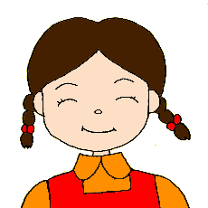

1、立春、立夏、立秋、立冬、春分、秋分、夏至、冬至是用来反映（ ）的。
2、立春、（ ）、立秋、（ ）则反映了（ ）的开始。
3、反映气温的变化的节气有（ ）、（ ）、（ ）、（ ）。
4、雨水、谷雨、小雪、大雪四个节气反映了（ ）现象。
５、（ ）用天上响雷和地下蛰虫的复苏，来预示春天的回归。

第十八课 二十四节气与花信风
小朋友，自然界的花草树木、飞禽走兽，都是按照一定的季节时令活动的，其活动与气候变化息息相关。
我国古代以五日为一候，三候为一个节气。每年冬去春来，从小寒到谷雨这8个节气里共有24候，每候都有某种花卉绽蕾开放，人们把花开时吹来的风叫做“花信风”，意即带来开花音讯的风候。人们在24候每一候内开花的植物中，挑选一种花期最准确的植物为代表，叫做这一候中的花信风。24番花信风是：
小 寒：一候梅花、二候山茶、三候水仙;
大 寒：一候瑞香，二候兰花、三候山矾;
立 春：一候迎春、二候樱桃、三候望春;
雨 水：一候菜花、二候杏花、三候李花;
惊 蛰：一候桃花、二候棣棠、三候蔷薇;
春 分：一候海棠、二候梨花、三候木兰;
清 明：一候桐花、二候麦花、三候栋花;;
谷 雨：一候牡丹、二候酴糜、三候栋花;
一年花信风梅花最先、栋花最后。
24番花信风不仅反映了花开与时令的自然现象，更重要的是可以利用这种现象来掌握农时、安排农事。

读一读

      - 花木管时令，鸟鸣报农时。
      - 桃花开、燕子来，准备谷种下田畈。
      - 布谷布谷，种禾割麦。
      - 四月秀罗、五月鸣蜩。
      - 八月剥枣、十月获稻。
说一说
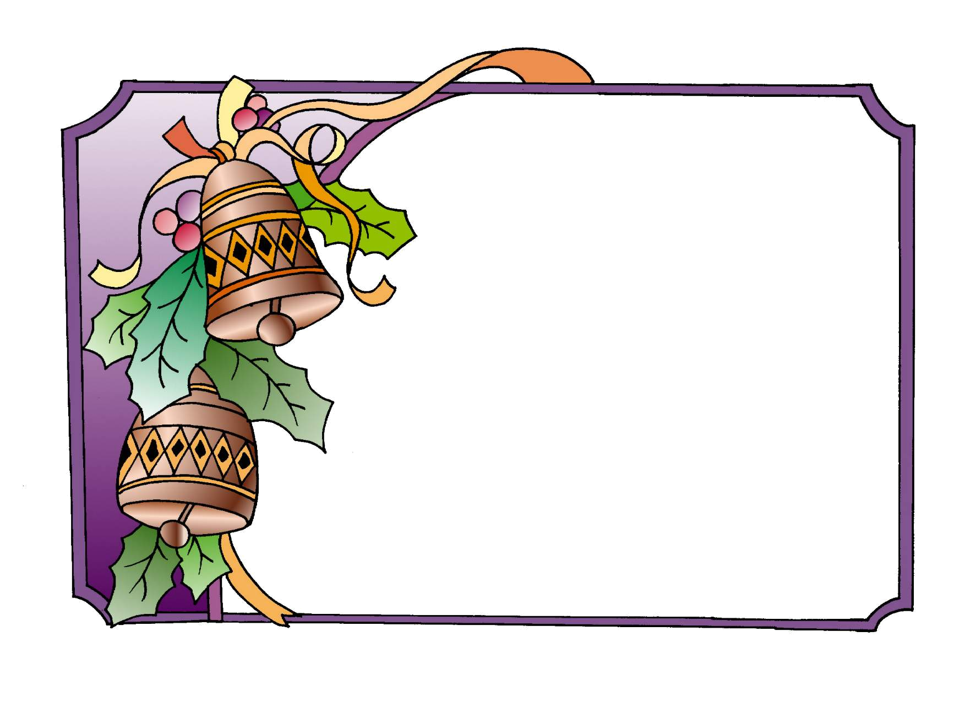
下面的花分别在哪个节气开放？
梅花（ ） 桃花（ ）
杏花（ ） 梨花（ ）
水仙（ ） 迎春（ ）
木兰（ ） 樱桃（ ）
山茶（ ） 海棠（ ）

第十九课 节气民谚
种田无定例，全靠看节气。立春阳气转，雨水沿河边。惊蛰乌鸦叫，春分滴水干。清明忙种粟，谷雨种大田。立夏鹅毛住，小满雀来全。芒种大家乐，夏至不着棉。小暑不算热，大暑在伏天。立秋忙打垫，处暑动刀镰。白露快割地，秋分无生田。寒露不算冷，霜降变了天。立冬先封地，小雪河封严。大雪交冬月，冬至数九天。小寒忙买办，大寒要过年。”
议一议

1、在小组内针对某一句民法谚谈一谈你的看法。
2、说出你喜欢的一句民谚，并在小组内交流喜欢的原因。
画一画

根据某句谚语画一幅漂亮的图画，并在下面写上谚语。
把今天学到的谚语说给爸爸、妈妈听，好吗？

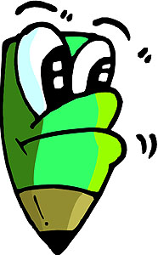

第六单元 节气歌谣
第二十课 有趣的民谣
小朋友们，为了方便记忆和传颂，古人还把二十四节气编成了歌谣和诗歌呢！
古人为了很快地记忆一年中的二十四个节气，按节气的先后顺序，他们编制了一些民谣，读起来朗朗上口。

读一读
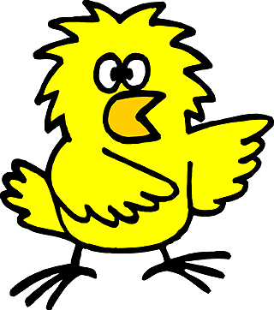

春雨惊春清谷天，夏满芒夏两暑连；
秋处露秋寒霜降，冬雪雪冬小大寒。
上半年是六廿一，下半年来八廿三，
每月两节日期定，最多不差一二天。”

背一背

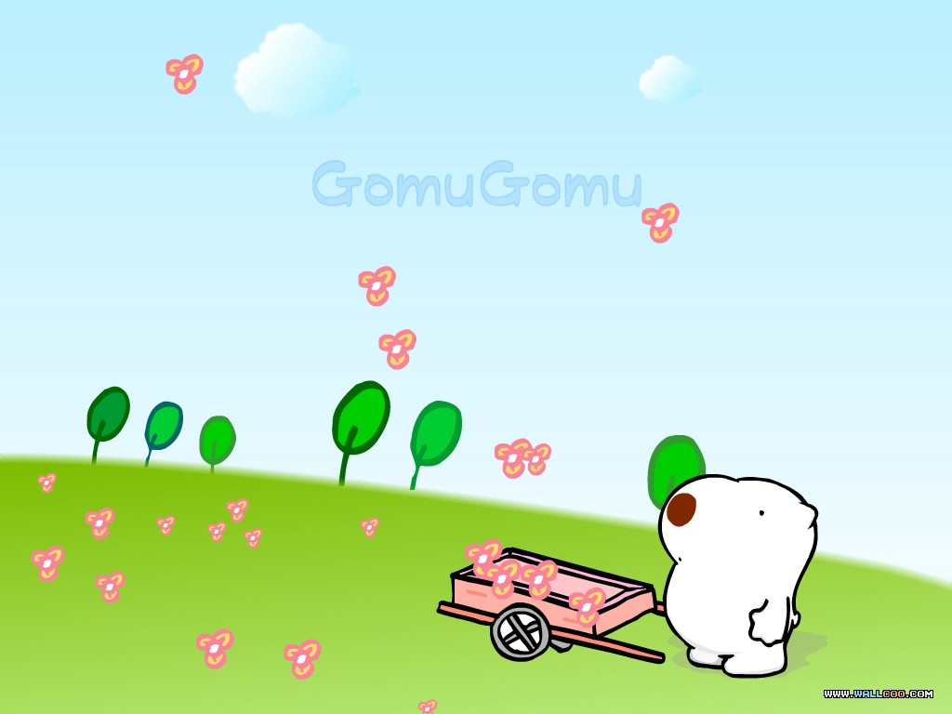
春雨惊春清谷天，夏满芒夏两暑连；
秋处露秋寒霜降，冬雪雪冬小大寒。
上半年是六廿一，下半年来八廿三，
每月两节日期定，最多不差一二天。”

第二十一课 民间谚语
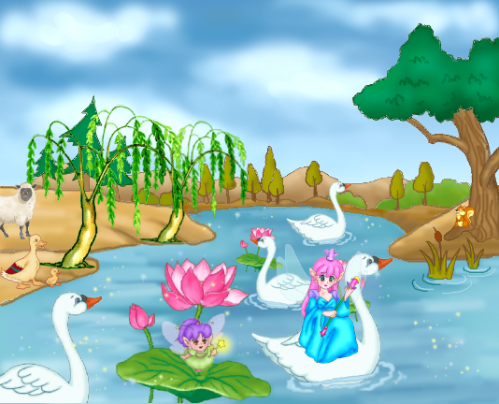
种田无定例，全靠看节气。
立春阳气转，雨水沿河边。
惊蛰乌鸦叫，春分滴水干。
清明忙种粟，谷雨种大田。
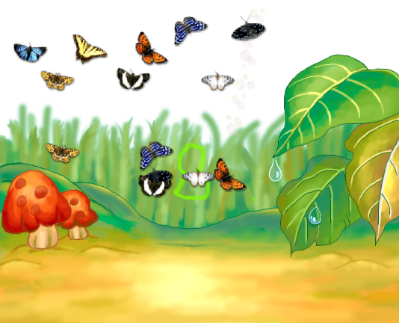
立夏鹅毛住，小满雀来全。
芒种大家乐，夏至不着棉。
小暑不算热，大暑在伏天。
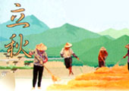
立秋忙打垫，处暑动刀镰。
白露快割地，秋分无生田。
寒露不算冷，霜降变了天。
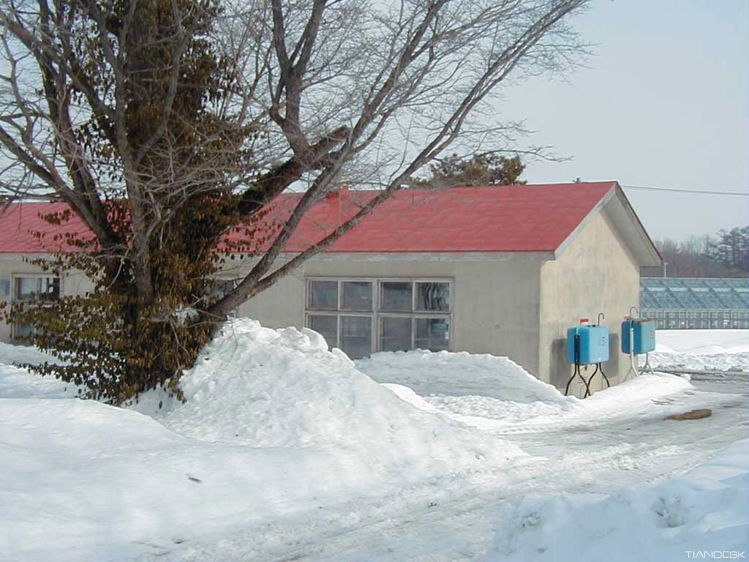
立冬先封地，小雪河封严。
大雪交冬月，冬至数九天。
小寒忙买办，大寒要过年。”

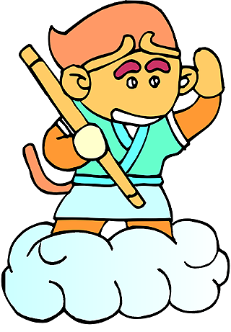
各地有关节气的谚语
春天孩子面，冬天后奶面。
二月清明一片青，三月清明草不生。
清明谷雨，冻死老鼠。
雨春夹一冬，必定暖烘烘。
未到惊蛰先动雷，四十八天云不开。

清明断雪，谷雨断霜。
问一
实践
问自己的爸爸、妈妈、爷爷、奶奶，请他们告诉一句有关节气的谚语。


第二十二课 快乐的歌
节气百子歌
说个子来道个子，正月过年耍狮子。
二月惊蛰抱蚕子，三月清明坟飘子。
四月立夏插秧子，五月端阳吃粽子。
六月天热买扇子，七月立秋烧袱子。
八月过节麻饼子，九月重阳捞糟子。
十月天寒穿袄子，冬月数九烘笼子。
腊月年关四处去躲帐主子。

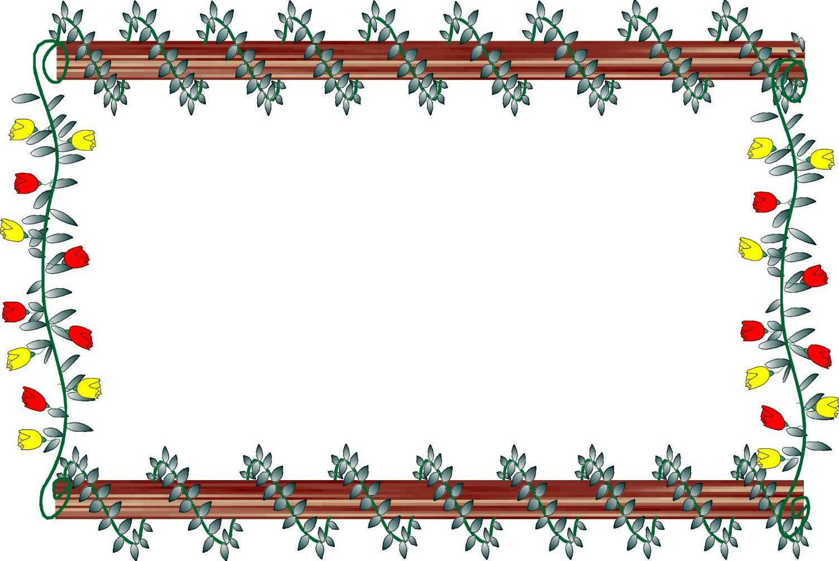
夏九九歌
一九二九， 扇子不离手。 三九二十七，冰水甜如蜜。
四九三十六，争向路头宿。五九四十五，树头秋叶舞。
六九五十四，乘凉不入寺。七九六十三，夜眠寻被单。
八九七十二，被单添夹被。九九八十一，家家打炭壑。

把你美妙的歌声献给爸爸、妈妈 。让他们和你一起分享学习的乐趣。

第七单元 二十四节气的含义
第二十三课 春季里节气的含义

春季里主要有立春、雨水、惊蛰、春分、清明、谷雨六个节气。
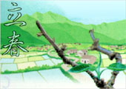
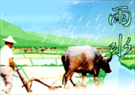
立是开始的意思,立春就是春季的开始。

春风遍吹，冰雪溶化，空气湿润，雨水量增多，
所以叫雨水。

立 春 雨 水
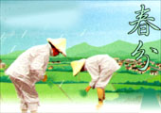
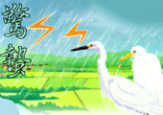
分是平分的意思。春分表示昼夜平分。

蛰是藏的意思。惊蛰是指春雷乍动，惊醒了蛰伏在土中冬眠的动物。

惊 蛰 春 分
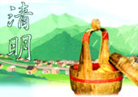
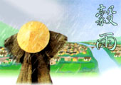
天气晴朗、空气清新明洁、逐渐转暖、草木繁茂。万物开始生长，农民忙于春耕春播。
蛰是藏的意思。惊蛰是指春雷乍动，惊醒了蛰伏在土中冬眠的动物。

清 明 谷 雨

做一做

一、填空
1、昼夜平分是（ ）。
2、从清明开始天气会（ ）。
二、用一幅画表示出你所喜欢的节气。


把你知道的立春、雨水、惊蛰、春分、清明、谷雨六个节气的含义说给自己的爸爸妈妈听。
小调查：向家长了解夏季里节气的含义。

第二十四课 夏季里节气的含义
夏季里主要有立夏、小满、芒种、夏至、小暑、大暑六个节气。
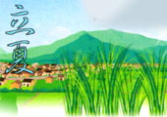
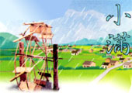
立夏小满
立夏就是夏季的开始，从此进入夏天，万物生长旺盛。
麦类等夏熟作物籽粒开始饱满。

立 夏 小 满

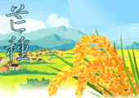
夏至时，北半球白昼最长、黑夜最短的一天，从这一天起，进入炎热季节，天地万物在此时生长最旺盛。

麦类等有芒作物成熟，夏种开始。每年的6月5日左右为芒种。

芒 种 夏 至
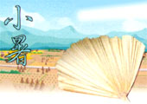
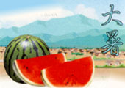
暑是炎热的意思，是一年中最热之季节。小暑是天气已经很热，但还未达最热的时候。

大暑是一年中最热的时候，天气酷热。

小 暑 大 暑
做一做

１、填空
立夏表示（ ）夏季已经开始。
最热的节气是（ ）。
白天最长，黑夜最短的节气是（ ）。
２、用一幅画表示出你所喜欢的夏季。
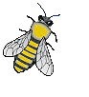
今天你一定学到了很多知识，回家后向爸爸、妈妈讲一讲你学到的内容，可别忘了向爸爸、妈妈了解秋季里节气的含义哟。相信自己是最棒的！

第二十五课 秋季里节气的含义
秋季里主要有立秋、处暑、白露、秋分、寒露、霜降六个节气。

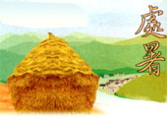
立秋，秋季的开始。从这一天起秋天开始，秋高气爽，月明分清。从此，气温由最热逐渐下降。
夏季火热已经到头了，气候变凉的特征。

立 秋 处 暑


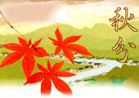
气温开始下降，天气转凉，早晨草木上有了露水。每年公历的9月7日前后是白露。
分是平分的意思。秋分表示昼夜平分。

白 露 秋 分

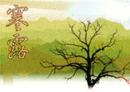

气温更低，空气已结露水，渐有寒意。这一天一般在每年的10月8日。

天气渐冷，开始有霜。霜降一般是在每年公历的10月23日。

寒 露 霜 降
做一做

一、填空
1、立秋表示（ ）的开始。天气渐冷，开始有霜是（ ）。
2、秋分表示（ ）。

二、用一幅画表示出你眼里的秋季。

秋季是收获的季节，小朋友们你一定了解了不少有关节气的知识，你能讲给你的好朋友们听吗？只要你用心，你一定是一个不错的讲解员。另外，要向爸爸、妈妈了解冬季里节气的含义，记住千万不要忘！！

第二十六课 冬季里节气的含义
冬季里主要有立冬、小雪、大雪、冬至、小寒、大寒六个节气。
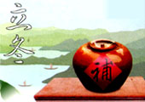
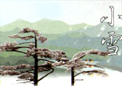
入冬以后，气温下降，开始降雪，但还不到大雪纷飞的时节，所以叫小雪。

习惯上，我国人民把这一天当作冬季的开始。

立 冬 小 雪

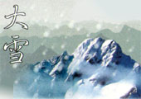
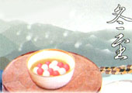
大雪前后，黄河流域一带渐有积雪；而北方，已是“千里冰封，万里雪飘”的严冬了。

冬至，这一天，阳光几乎直射南回归线，我们北半球白昼最短，黑夜最长，开始进入数九寒天。

大 雪 冬 至
大寒是天气寒冷到了极点的意思。大寒前后是一年之中最寒冷的季节。

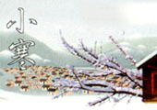
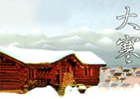
小寒以后，天气开始进入寒冷季节。冷气积久而寒，小寒是天气寒冷但还没有到极点的意思。

小 寒 大 寒
小寒、大寒——天气进一步变冷，小寒还未达最冷，大寒为一年中最冷的时候。公历1月5日和该月的20日左右为小、大寒。
做一做

- 填空
1、冬至这一天（ ）最长，（ ）最短。
2、小寒、大寒相比较（ ）更冷一些。
二、回顾二十四节气的含义，你能进行归类学习吗？在小组里交流你的想法。

第八单元 二十四节气与季节和年月日
第二十七课 二十四节气具体分布的月份
同学们已经了解了二十四节气的相关知识，这一单元我们重点来了解二十四节气具体分布的季节和月份及有关年月日的知识。相信小朋友通过小组合作、调查了解、互相交流一定能够得到意想不到的收获，让我们一起行动起来吧！
小手动起来：请查阅年历，完成下面表格，并和小伙伴一起说一说。
节气 | 月份 | 日期 | 节气 | 月份 | 日期 | 节气 | 月份 | 日期
小寒 | 1月 | 5日或6日 | 立夏 | 5月 | 6日或7日 | 白露 | 9月 | 8日或9日
大寒 |  | 20日或21日 | 小满 |  | 21日或22日 | 秋分 |  | 23日或24日
立春 | 2月 | 4日或5日 | 芒种 | 6月 | 6日或7日 | 寒露 | 10月 | 8日或9日
雨水 |  | 19日或20日 | 夏至 |  | 21日或22日 | 霜降 |  | 23日或24日
惊蛰 | 3月 | 6日或7日 | 小暑 | 7月 | 7日或8日 | 立冬 | 11月 | 7日或8日
春分 |  | 21日或22日 | 大暑 |  | 23日或24日 | 小雪 |  | 22日或23日
清明 | 4月 | 5日或6日 | 立秋 | 8月 | 8日或9日 | 大雪 | 12月 | 7日或8日
谷雨 |  | 20日或21日 | 处暑 |  | 23日或24日 | 冬至 |  | 23日或24日

通过填写上面的表格，你能说出每个月份都有哪些节气吗？

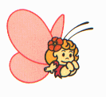

做一做始，雨量渐增。

相信自己是最棒的！

填空：
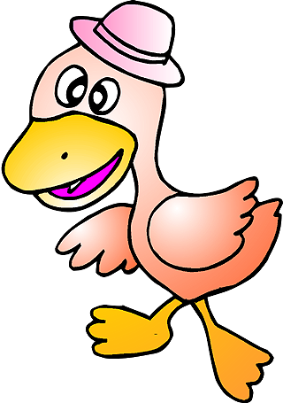
1、一月份的节气有： 。
2、六月份的节气有： 。
3、大寒在（ ）月份，小暑在（ ）月份。
白露在（ ）月份，谷雨在（ ）月份。
大雪在（ ）月份，芒种在（ ）月份。
4、立春在 月份，立夏在 月份。
立秋在 月份，立冬在 月份。


小朋友们,今天你一定学到了不少有趣的知识，你能把学到的知识讲给爸爸、妈妈听吗？另外，你要知道，家长也可是你的老师哟，千万别错过向家长求教的机会。
调查了解：一年分为几季？

第二十八课 二十四节气具体分布的季节
人们常说一年四季，实际上就是春、夏、秋、冬四季。如果从立春、立夏、立秋、立冬开始，把一年分为春、夏、秋、冬四季，你能完成下面的表格吗？
春  季 | 立 春  2月3—5日交节 | 雨 水  2月18—20日交节 | 惊 蛰  3月5—7日交节
春  季 | 春 分  3月20—22日交节 | 清 明  4月4—6日交节 | 谷 雨  4月19—21日交节
夏  季 | 立 夏  5月5—7日交节 | 小 满  5月20—22日交节 | 芒 种  6月5—7日交节
夏  季 | 夏 至  6月21—22日交节 | 小 暑  7月6—8日交节 | 大 暑  7月22—24日交节
秋  季 | 立 秋  8月7—9日交节 | 处 暑  8月22—24日交节 | 白 露  9月7—9日交节
秋  季 | 秋 分  9月22—24日交节 | 寒 露  10月8—9日交节 | 霜 降  10月23—24日交节
冬  季 | 立 冬  11月7—8日交节 | 小 雪  11月22—23日交节 | 大 雪  12月6—8日交节
冬  季 | 冬 至  12月21—23日交节 | 小 寒  1月5—7日交节 | 大 寒  1月20—21日交节
通过填写上面的表格，你能说出每个季节都有哪些月份和节气吗？

做一做

一、思考回答：
1、春季包括哪几个月？
2、夏季包括哪几个月？
3、秋季包括哪几个月？
4、冬季包括哪几个月？
二、填空
立春、雨水 春分 谷雨在春季，
小满 在夏季，
立秋 在秋季，
冬季的节气有 。

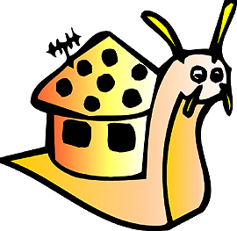
相信你一定能够完成任务！
调查了解：每个月有多少天？

第二十九课 了解每个节气所在月份的天数
小朋友们都知道一年分为春、夏、秋、冬四季，每一季都有三个月。哪你想不想知道每一个月的天数呢？
让我们赶快行动起来吧！请你打开年历，细心观察，完成下面表格，当完成任务后，你的心情一定会很好的，因为你付出了劳动。
别
着
急需品
你
一
定
行

月份 | 一月 | 二月 | 三月 | 四月 | 五月 | 六月 | 七月 | 八月 | 九月 | 十月 | 十一月 | 十二月
节气 | 小 寒  大 寒 | 立 春  雨 水 | 惊 蛰  春 分 | 清 明  谷 雨 | 立 夏  小 满 | 芒 种  夏 至 | 小 暑  大 暑 | 立 秋  处 暑 | 白 露  秋 分 | 寒 露  霜 降 | 立 冬  小 雪 | 大 雪  冬 至
天数 | 31 | 28 | 31 | 30 | 31 | 30 | 31 | 31 | 30 | 31 | 30 | 31

当你完成了上面的表格后，你有什么发现呢？请你在小组内说出你的发现，好吗？
31天的月份有：一月、三月、五月、七月、八月、十月、十二月。
30天的月份有：四月、六月、九月、十一月。
28天或29天的月份有：二月。
31天的月份叫做大月，30天的月份叫做小月。
做一做

1、你能说出每一个月的天数吗？请和你的同桌说一下。
2、认真观察，说出31天的月份有哪些？这些月份里有哪些节气？ 3、30天的月份有哪些？这些月份里有哪些节气？
4、2月份有哪几个节气？

相信你一定能够完成任务！
调查了解：一年有多少天？为什么二月份的天数会不一样呢？

第三十课 了解二十四节气一共的天数
一年有12个月，知道了每个月的天数就能算出一年的天数。聪明的小朋友一定特别想知道一年有多少天吧！哪就让我们一起行动起来，以小组为单位，算一算一年有多少天。

可以先算大月，再算小月……
起来
可以把每个月的天数合起来……
起来

一年有（ ）天或（ ）天。
我们把３６５天的年份叫做平年，３６６天的年份叫做闰年，每隔４年就会有一个闰年。平年的２月份有２８天，闰年的２月份有２９天。关于节气、季节、年、月、日的知识还有很多，希望小朋友们在今后的学习中继续了解。
做一做

填空
１、平年有（ ）天，闰年有（ ）天。
２、平年２月有（ ）天，闰年２月有（ ）天。
３、春季有（ ）天，夏季有（ ）天，秋季有（ ）天，冬季有（ ）天。
４、立秋到立冬大约经过（ ）天。
５、小寒经过（ ）天就到了大寒。
６、2008年有（ ）天。

